关于变更中山市阜沙镇卫民村股份合作经济联合社-粤（2023）中山市不动产权第0077317号用地规划条件公示的通告

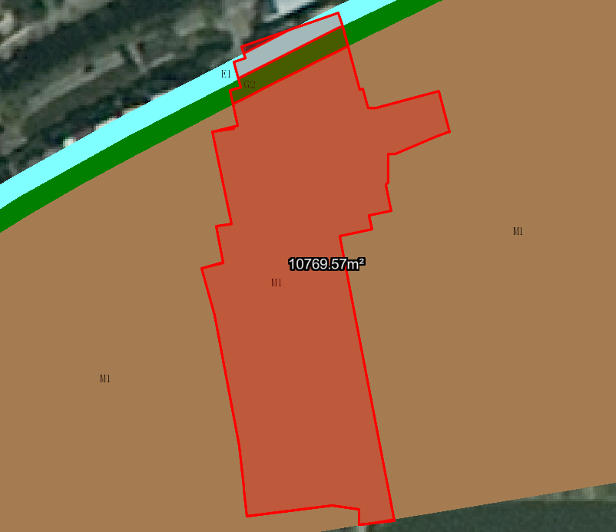
用地位置示意图
不动产权证号粤（2023）中山市不动产权第0077317号用地位于中山市阜沙镇卫民村，使用权面积为10769.57平方米，使用权类型为集体划拨，用途为教育用地，土地使用权人为中山市阜沙镇卫民村股份合作经济联合社，现土地使用权人申请变更该宗用地规划条件。
我局已受理其申请，根据公开、公平、公正原则，现对该宗地规划条件变更进行公示，公示如下：
该用地在阜沙镇土规中基本为其他用地区；在阜沙镇总规中大部分规划为建设用地，在《中山市阜沙镇工业用地规划条件论证报告（中山市阜沙镇东阜公路北部用地控制性详细规划）》A-1-1(2)地块中规划为M1 一类工业用地，权属编号：GY001-1。
依据《中山市阜沙镇工业用地规划条件论证报告（中山市阜沙镇东阜公路北部用地控制性详细规划）》，该用地位于A-1-1(2)地块中,权属编号：GY001-1，用地规划条件指标变更为：
用地性质：一类工业用地
用地规划指标：容积率2.0-3.5，绿地率（%）10-15，建筑密度（%）35-60，建筑高度：生产性建筑高度≤50米；配套设施建筑高度≤100米。
根据《中华人民共和国城乡规划法》相关规定，现就该事项予以公示，公示时间为公示通告发布开始为期十天。在公示期内如对上述事项有意见或建议，请使用真实姓名及联系方式，以书面形式反馈到以下地址：中山市小榄镇民安中路138号中山市自然资源局第二分局，逾期视为无异议。

联系人：丘工 联系电话：22117800

中山市自然资源局第二分局

